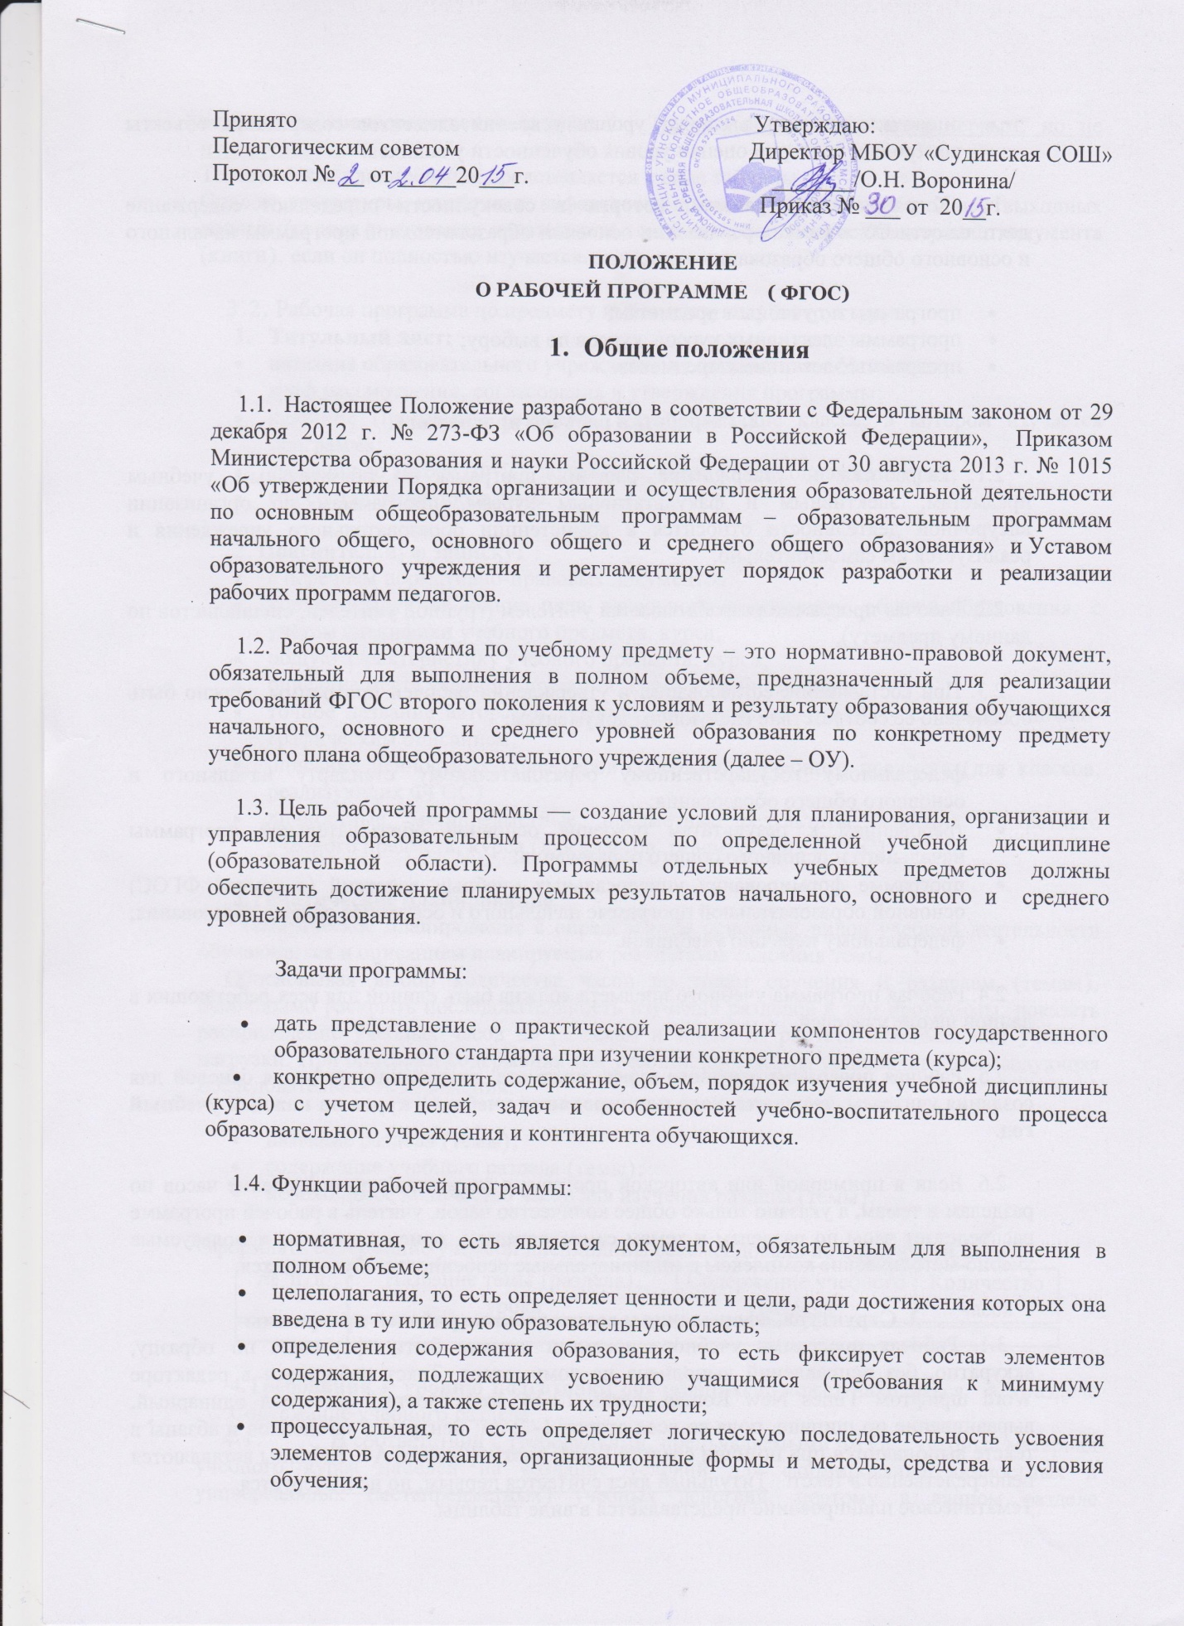

- оценочная, то есть выявляет уровни усвоения элементов содержания, объекты контроля и критерии оценки уровня обученности учащихся.
1.5. К рабочим программам, которые в совокупности определяют содержание деятельности ОУ в рамках реализации основной образовательной программы начального и основного общего образования относятся:
- программы по учебным предметам;
- программы элективных курсов, курсов по выбору;
- программы элективных предметов.
2. Разработка рабочей программы
2.1. Разработка и утверждение рабочих программ по обязательным учебным предметам, элективным и факультативным курсам, программам по организации внеурочной деятельности относится к компетенции образовательного учреждения и реализуется им самостоятельно.
2.2. Рабочая программа разрабатывается учителем (группой учителей, специалистов по данному предмету).
2.3. При составлении, согласовании и утверждении рабочей программы должно быть обеспечено ее соответствие следующим документам:
- федеральному государственному образовательному стандарту начального и основного общего образования;
- требованиям к результатам освоения основной образовательной программы начального и основного общего образования;
- программе формирования универсальных учебных действий (в рамках ФГОС) основной образовательной программе начального и основного общего образования;
- федеральному перечню учебников.
2.4. Рабочая программа учебного предмета должна быть единой для всех работающих в данной школе учителей.
2.5. Рабочая программа учебного курса, предмета, дисциплины является основой для создания учителем тематического планирования учебного курса на каждый учебный год.
2.6. Если в примерной или авторской программе не указано распределение часов по разделам и темам, а указано только общее количество часов, учитель в рабочей программе распределяет часы по разделам и темам самостоятельно, ориентируясь на используемые учебно-методические комплексы и индивидуальные особенности обучающихся.
3. Структура, оформление и составляющие рабочей программы
3.1. Рабочая программа учебного предмета должна быть оформлена по образцу, аккуратно, без исправлений выполнена на компьютере. Текст набирается в редакторе Word шрифтом Times New Roman, кегль 12-14, межстрочный интервал одинарный, выравнивание по ширине, поля со всех сторон 1- 2 см; центровка заголовков и абзацы в тексте выполняются при помощи средств Word, листы формата А4. Таблицы вставляются непосредственно в текст. Титульный лист считается первым, но не нумеруется.
Тематическое планирование представляется в виде таблицы.
Список литературы строится в алфавитном порядке, с указанием полных выходных данных (города и названия издательства, года выпуска, количества страниц документа (книги), если он полностью изучается.
3.2. Рабочая программа по предмету имеет следующую структуру:
- Титульный лист:
- название образовательного учреждения в соответствии с Уставом;
- гриф рассмотрения, согласования и утверждения программы;
- название Программы (предмет, курс); указание класса, в котором изучается программа;
- сведения об авторе (ФИО, должность, квалификационная категория;
- год составления программы.

- Пояснительную записку:
- с перечнем нормативно-правовых документов;
- конкретизируются общие цели начального и основного общего образования, с учётом специфики учебного предмета, курса;
- общую характеристику учебного предмета, курса;
- описание места учебного предмета, курса в учебном плане;
- точное название авторской учебной программы по предмету с полным библиографическим описанием;
- описание ценностных ориентиров содержания учебного предмета (для классов, реализующих ФГОС)
- личностные, метапредметные, предметные результаты освоения конкретного учебного предмета, курса (для классов, реализующих ФГОС)
3.Тематическое планирование.
Тематическое планирование с определением основных видов учебной деятельности обучающихся и описанием планируемых результатов освоения темы.
Обосновывая выбор количества часов по годам обучения и разделам (темам), необходимо раскрыть последовательность изучения разделов и тем программы, показать распределение учебных часов по разделам и темам из расчета максимальной учебной нагрузки. При описании содержания тем учебной программы устанавливается следующая последовательность изложения:
- название раздела (темы);
- содержание учебного раздела (темы);
- необходимое количество часов для изучения раздела (темы).
Оформлять содержание учебной дисциплины рекомендовано по следующей схеме:
№ п/п | Название темы (раздела), урока | Содержание учебного раздела | Количество часов

4.Требования к уровню подготовки обучающихся, может находиться в разделе Содержание учебного раздела.
  - В соответствии с требованиями, предъявляемыми ФГОС, учебный материал учебного курса нацелен на создание условий для формирования личностных и универсальных (метапредметных) учебных действий, поэтому в данном разделе необходимо перечислить УУД, характерные для освоения конкретного учебного предмета, а также приемы и типы заданий, где проектируется формирование УУД.
  - Планируемые предметные результаты освоения образовательной программы представлены с учетом специфики содержания предметных областей («Выпускник научится», «Выпускник получит возможность научиться»).
  - В разделе программно-методического обеспечения учебного процесса дается характеристика учебно-методического комплекта. Перечень учебно-методического обеспечения рабочей программы должен включать следующие материалы:
- учебно-теоретические (программа, учебник);
- методические и дидактические (методическое пособие для учителя, сборники проверочных и контрольных работ, тетради для самостоятельной работы).
Все представленные в рабочей программе контрольно-измерительные материалы должны соответствовать требованиям ФГОС. Контрольно-измерительные материалы, составленные разработчиком программы, должны быть приведены в приложении.
Структурные элементы рабочей программы педагога (схема)
Элементы рабочей  программы | Содержание элементов рабочей программы
Титульный лист  ( Приложение 1) | - полное наименование образовательного учреждения;  - гриф утверждения программы (согласование с заместителем директора по УВР и директором школы с указанием даты и номера приказа);  - название учебного курса, для изучения которого написана программа;  - указание класса, где реализуется программа;  - фамилию, имя и отчество разработчика программы (одного или нескольких), квалификационная категория;  - название населенного пункта;  - год разработки программы
Пояснительная  записка | - кому адресована программа: тип (общеобразовательное, специальное и др.), вид (гимназия, лицей, др.) учебного учреждения и определение класса обучающихся;  - особенность по отношению к ФГОС  - концепция (основная идея) программы;  - обоснованность (актуальность, новизна, значимость);  - указывается, в какую образовательную область входит данный учебный предмет;  - кратко формулируются общие цели учебного предмета для ступени обучения;  - сроки реализации программы;  - основные принципы отбора материала и краткое пояснение логики структуры программы, включая раскрытие связей основного и дополнительного образования по данному предмету (при наличии таковых);  - предполагаемые результаты;  - кратко излагается система оценки достижений учащихся;  - указывается основной инструментарий для оценивания результатов;  - приводится используемая в тексте программы система условных обозначений.
Общая характеристика учебного предмета, курса | указывается примерная или авторская программа, на основе которой разработана рабочая программа (издательство, год издания).  конкретизируются общие цели и задачи начального общего образования с учетом специфики учебного предмета, курса  - общая характеристика учебного процесса: основные технологии, методы, формы обучения и режим занятий;  - логические связи данного предмета с остальными предметами (разделами) учебного (образовательного) плана;
Описание места учебного предмета, курса в учебном плане | К какой образовательной области относится, в течение какого времени изучается, за счет каких часов реализуется, недельное и годовое кол-во часов
Описание ценностных ориентиров содержания учебного предмета
Личностные, метапредметные и предметные результаты освоения конкретного учебного предмета, курса | Требования к уровню подготовки учащихся, обучающихся по данной программе. Личностные, метапредметные и предметные результаты освоения конкретного учебного предмета, курса в соответствии с требованиями ФГОС и авторской программы конкретизируются для каждого класса; могут быть дифференцированы по уровням  Требования к подготовке учащихся по предмету в полном объеме совпадают с требованиями ФГОС и примерной (авторской) программой по предмету или примерными учебными программами (для интегрированного курса).  Требования задаются в деятельностной форме (что в результате изучения учебного предмета учащиеся должны знать, уметь, использовать в практической деятельности и повседневной жизни).
Содержание тем учебного курса | - перечень и название раздела и тем курса;  - необходимое количество часов для изучения раздела, темы;  - содержание учебной темы:  основные изучаемые вопросы;  практические и лабораторные работы, творческие и практические задания, экскурсии и другие формы занятий, используемые при обучении;  требования к знаниям и умениям обучающихся к концу изучения раздела;  формы и вопросы контроля;  возможные виды самостоятельной работы учащихся  формируемые универсальные учебные действия;
Тематическое планирование с указанием основных видов учебной деятельности обучающихся | - перечень разделов, тем и последовательность их изучения;  - количество часов на изучение каждого раздела и каждой темы;  - темы отдельных уроков и учебные материалы к ним  - вид занятий (теоретические или практические, количество часов);  - указание на виды деятельности учащихся  - Конкретизируются формы и методы контроля;  - др.
Приложения к программе | - контрольно-измерительные материалы  - темы проектов;  - темы творческих работ;

4. Ответственность образовательного учреждения
4.1. В соответствии с ФЗ № 273 «Об образовании в Российской Федерации», образовательное учреждение несет ответственность за реализацию не в полном объеме образовательных программ согласно учебному плану и графику учебного процесса.
4.2. При разработке рабочей учебной программы учитель должен учесть требования федерального государственного образовательного стандарта.
4.3.Основными положениями реализации стандарта содержания образования по предмету являются:
- отражение планируемых результатов основной образовательной программы по данному предмету;
- обеспечение достижения планируемых результатов освоения основной образовательной программы;
- включение в содержание рабочей учебной программы всех поименованных дидактических единиц примерной программы по предмету.
5. Рассмотрение и утверждение рабочей программы
5.1. Рабочая программа утверждается ежегодно в начале учебного года
(до 1 сентября текущего года) приказом директора образовательного учреждения.
5.2. Утверждение Программы предполагает следующие процедуры:
Рабочая программа по предмету согласовывается заместителем директора по учебно-воспитательной работе, допускается согласование с руководителем МО (указывается дата, номер протокола заседания М/О и подписи руководителя МО), либо рассматривается Педагогическим советом.
5.3. После согласования рабочую программу утверждает директор ОУ, ставит гриф утверждения на титульном листе.

Приложение 1
ОБРАЗЕЦ ОФОРМЛЕНИЯ
РАБОЧЕЙ ПРОГРАММЫ ПЕДАГОГА
ТИТУЛЬНЫЙ ЛИСТ

«Согласовано»  Заместитель руководителя по УВР МБОУ «СОШ»  _____ /______________ /  ФИО  «___» _________ 20__г | . | «Согласовано»  Руководитель МБОУ «СОШ»  _____ /______________ /  ФИО  Приказ № ______ от  «___» _________ 20__г.

РАБОЧАЯ ПРОГРАММА ПЕДАГОГА
_____________________________________________________
Ф.И.О., категория

по ____________________________________________________
предмет, класс и т.п.

20__ - 20__ учебный год

Приложение 2

Тематическое планирование

по _________________________________________
предмет
Классы ______________
Учитель __________________________________________________________
Количество часов
Всего ___ час; в неделю _____ час.
Плановых контрольных уроков______, зачетов _____, тестов ______ ч.;
Административных контрольных уроков _______ ч.
Планирование составлено на основе __________________________________
программа
Учебник
____________________________________________________________________
название, автор, издательство, год издания
Дополнительная литература
____________________________________________________________________
название, автор, издательство, год издания

